课程教学进度计划表

一、基本信息

|  |  |  |  |  |  |
| --- | --- | --- | --- | --- | --- |
| 课程名称 | 宝石鉴定基础 | | | | |
| 课程代码 | 2120105 | 课程序号 | 0089 | 课程学分/学时 | 4/64 |
| 授课教师 | 徐娅芬 | 教师工号 | 19124 | 专/兼职 | 专职 |
| 上课班级 | 产品设计B23-4（中本贯通） | 班级人数 | 31 | 上课教室 | 珠宝学院319 |
| 答疑安排 | 时间：周一13:00-14:00 地点: 珠宝学院大楼230 电话：18271397061 | | | | |
| 课程号/课程网站 | 云班课1706689 | | | | |
| 选用教材 | 《系统宝石学》张蓓丽 地质出版社第二版 2008.3 | | | | |
| 参考教材与资料 | 《宝玉石学》 郭守国、王以群 学林出版社 2005.5  《宝石学教程》，李娅莉编著，中国地质大学出版社，2016.12  《宝石学及宝石鉴定》，孟祥振、赵梅芳编著，上海大学出版社 2014.1 | | | | |

二、课程教学进度安排

|  |  |  |  |  |
| --- | --- | --- | --- | --- |
| 课次 | 课时 | 教学内容 | 教学方式 | 作业 |
| 1 | 4 | 课程简介：课程考核方式等；  绪论：宝石基本概念、分类等，宝石的物理性质，宝石的内含物。 | 讲课 |  |
| 2 | 4 | 结合样品，操作宝石仪器1 | 讲课+实验 | X2 |
| 3 | 4 | 结合样品，操作宝石仪器2 | 讲课+实验 |  |
| 4 | 4 | 仪器的综合鉴别 | 讲课+实验 |  |
| 5 | 4 | 常见宝石的讲解及鉴别1 | 讲课+实验 |  |
| 6 | 4 | 常见宝石的讲解及鉴别2 | 讲课+实验 |  |
| 7 | 4 | 常见宝石的讲解及鉴别3 | 讲课+实验 |  |
| 8 | 4 | 常见宝石的讲解及鉴别4 | 讲课+实验 |  |
| 9 | 4 | 常见宝石的讲解及鉴别5 | 讲课+实验 |  |
| 10 | 4 | 常见宝石的讲解及鉴别6 | 讲课+实验 | X1 |
| 11 | 4 | 常见玉石的讲解及鉴别1 | 讲课+实验 |  |
| 12 | 4 | 常见玉石的讲解及鉴别2 | 讲课+实验 |  |
| 13 | 4 | 常见玉石的讲解及鉴别3 | 讲课+实验 |  |
| 14 | 4 | 有机宝石的讲解及鉴别 | 讲课+实验 | X3 |
| 15 | 4 | 宝玉石的综合鉴定 | 实验 |  |
| 16 | 4 | 未知宝玉石样品的实践考试 | 实验 | X4 |

三、考核方式

|  |  |  |
| --- | --- | --- |
| 总评构成 | 占比 | 考核方式 |
| X1 | 20% | 论文报告 |
| X2 | 20% | 实验报告册 |
| X3 | 25% | 随堂练习 |
| X4 | 35% | 未知宝石样品测试 |

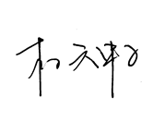

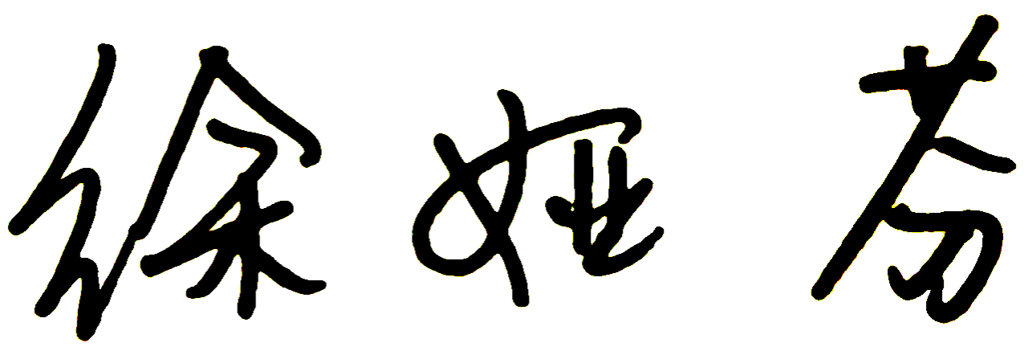任课教师： （签名） 系主任审核： （签名） 日期：2024年9月